Junıperus Chınensıs "Pfitzerıana" (Pfitzer Ardıcı)

Özellikleri

"Pfitzer Ardıcı" kuvvetli ve yaygın bir bitkidir, bahçe mimarisinde oldukça sık kullanılır. Yaşlanmış örnekleri şekil itibariyle biraz daha farklıdır. Oldukça geniş, ağaç gibi sarkan bir bitkidir. Küçük dallar zarif, parlayan, sarkan ve istisnasız hep eski şeklini taşıyan yapraklara sahiptir. Dayanıklıdır, çoğu toprağa uyum gösterir ve gölgeye daha dayanıklıdır. "Hetzii" gibi çeşitli kullanım şekilleriyle seçkin bir bitkidir.

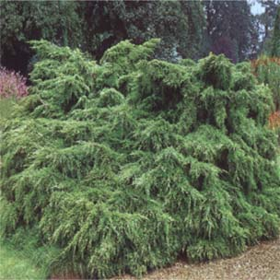


Yapraklı Ağaclar | YAPRAK  RENGİ | ÇİÇEK  RENGİ | MEYVE  (TOHUM)  RENGİ | SONBAHARDA  YAPRAK  RENGİ | çiçek açma dönemi | boy(max mt.) | çit için | bodur için | grup için | Davranış |  |  | Gelişme |  |  | Toprak |  | Işık İhtiyacı |  |  | İklim |  | Bölge |  |  |  | not
 |  |  |  |  |  |  |  |  |  | yayılıcı | dağınık | piramit form | yavaş | orta | hızlı | taze / havalanmış | kuru | güneş | gölge | yarı gölge | soğuk | ılıman | kıyı şeridi | alçak rakım | yüksek rakım | ova | not
Junıperus Chınensıs "Pfitzerıana" | - | - | - | - | - | 4 | - | - | - | - | - | - | - | - | - | - | - | - | - | - | - | - | - | - | - | - | -

